台灣原住民認識
1.台灣共幾族?
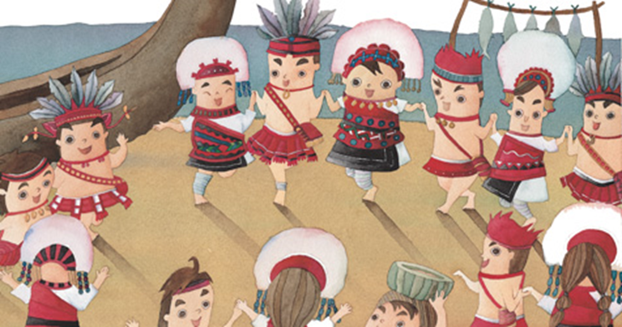 | ◎阿美族特色有哪些特色，請勾起來？
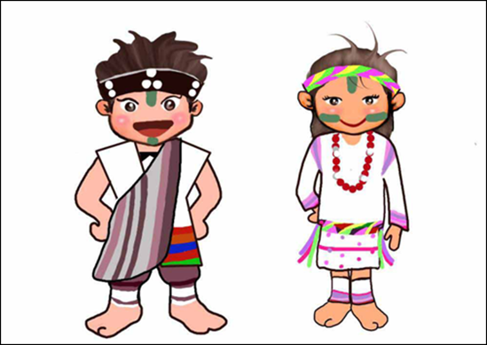 | ◎太魯閣特色有哪些？
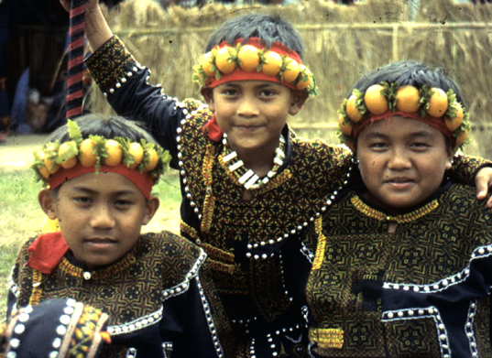 | ◎排灣族特色有哪些？
我是什麼族？
台灣原住民認識
1.台灣共幾族?
◎阿美族特色有哪些特色，請勾起來？
□人口最多 □人口最少
□父系社會 □母系社會
□豐年祭 □捕魚祭
◎太魯閣特色有哪些？
□秀林 □吉安
□父系社會 □母系社會
□彩虹橋 □荳蘭橋
◎排灣族特色有哪些？
□屏東 □台北
□百步蛇 □眼鏡蛇
□5年祭 □豐年祭
是非題
( )1.阿美族每年1月辦豐年祭？
( )2.阿美族是人口最多的原住民？
( )3.太魯閣族是母系社會？
( )4.排灣族以眼鏡蛇做圖騰？
( )5.太魯閣族7月會辦祖靈祭？
台灣原住民認識
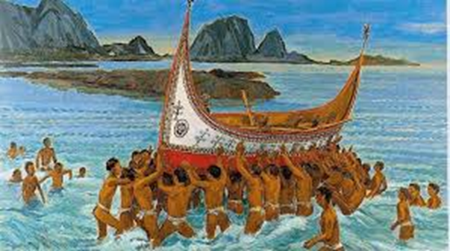 | ◎達悟特色有哪些？請勾起來？
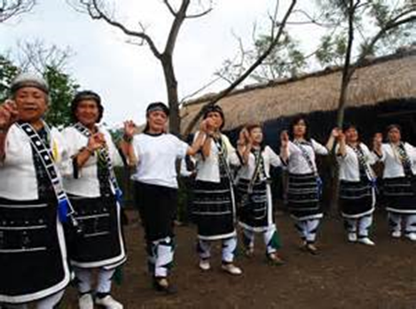 | ◎葛瑪蘭特色有哪些？請勾起來？
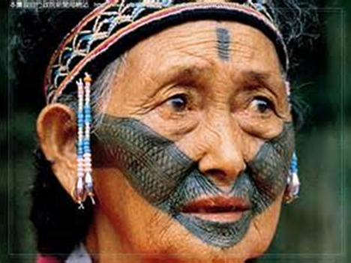 | ◎泰雅特色有哪些？請勾起來？
畫出原住民特色：

台灣原住民認識
◎達悟特色有哪些？請勾起來？
□蘭嶼 □台北
□獨木舟 □輪船
□牛仔褲 □丁字褲
◎葛瑪蘭特色有哪些？請勾起來？
□高山族 □平埔族
□香蕉絲 □蘋果絲
□海祭 □豐年祭
◎泰雅特色有哪些？請勾起來？
□人口第2大 □人口最少
□打獵 □打電腦
□打籃球 □鯨面
是非題
( )1.達悟族在蘭嶼？
( )2.達悟族喜歡抓鯊魚？
( )3.葛瑪蘭族為平地原住民？
( )4.葛瑪蘭族用蘋果織布？
( )5.泰雅族為人口第2大？
( )6.泰雅族男生要會織布才能鯨面？

